ЭКСПЕРИМЕНТАЛЬНОЕ ОПРЕДЕЛЕНИЕ ЭНЕРГОЭФФЕКТИВНЫХ ПАРАМЕТРОВ ПРОЦЕССА ВЫСОКОЧАСТОННОГО
ОБЕЗЗАРАЖИВАНИЯ ПОЧВЫ

Галкина Н.Ф., Шахматов С.Н., Епанчинцев Е.В.
Красноярский государственный аграрный университет, Красноярск, Россия

The article offers the block – diagram for carrying out the experiment for the definition of energy-saving parameters of the process of soil heating by means of the ultrahigh frequency energy and the technique of the dispersive analysis of the received experimental data. On the basis of the received mathematical model the graphics of the surface respond were received. These data afford to reveal the most effective modes of processing.

Защита от болезней и вредителей – одно из основных звеньев повышения эффективности промышленной технологии овощеводства защищенного грунта, важнейший резерв увеличения урожайности овощных культур.
Специфические условия микроклимата, складывающиеся в сооружениях защищенного грунта, ограниченный набор культур, бессменное использование грунтов и круглогодовое использование культивационных сооружений способствуют быстрому размножению возбудителей болезней и вредителей.
Для обеззараживания почвы тепличного грунта применяются химический, биологический и электрический способы.
Среди современных методов обработки почвы наиболее перспективной является высокочастотная технология, объединяющая электрические и тепловые процессы воздействия на почву и позволяющая осуществлять их регулирование. Широкое распространение высокочастотной технологии сдерживается сложностью процессов воздействия электромагнитных полей на почву и неопределенностью зависимостей последующего развития растений от внешних воздействий. Для решения существующих проблем необходима разработка адекватных математических средств моделирования и оптимизации систем в условиях неполной информации. Поэтому актуальной является проблема организации экспериментальных работ и создание математических средств анализа их результатов, направленных на выбор эффективных параметров высокочастотной обработки почвы.
Исходя из этого, целью научной работы является исследование и выбор рациональных технологических режимов процесса ВЧ обработки защищенного грунта на основе современных статистических методов моделирования оптимизации систем в условиях неполной информации.
Цель достигается путем решения следующих задач:
- разработать математическую модель высокочастотной обработки почвы;
-обосновать методику экспериментальных исследований высокочастотной обработки тепличного грунта.
Для решения поставленных задач в процессе исследования технологического режима обеззараживания тепличного грунта с помощью энергии ВЧ поля необходимо проработать следующие вопросы:
- разработать методику исследования процесса ВЧ обеззараживания почвы;
- выбрать методику активного планирования эксперимента для получения основных параметров обработки смеси массы грунта энергией ВЧ поля на ее рост температуры и снижение обсемененности смеси (грунта);
Для проведения исследований по определению эффективных режимов обеззараживания тепличного грунта была разработана блок схема технологического процесса.
1
2
К-505
6
4
6
5
4
3
почва
вода
1 ВЧ установка с регулируемым параметром мощности.
2 Регулятор мощности.
3 Увлажнитель
4 Влагомер
5 Весы.
6 Термогигрометр «CENTER 310»
Рисунок 1 Блок- схема проведения эксперимента
Все проводимые эксперименты проходили в следующей последовательности. Почва увлажнялось в ёмкости 3 (увлажнитель) до 25%, 35% и 45%. Затем увлажненную почву разделяли на равные весовые доли, которые последовательно обрабатывались в камере ВЧ-генератора. Устанавливали максимальные параметры мощности (1 кВт) и времени (30с). Затем, согласно плана В-2, изменяли параметры обработки (мощность шагом 0,5%, время 30 с). После каждого режима измеряли t⁰ и влажность обработанного грунта. В результате неоднократно проведенных исследований были получены соответствующие экспериментальные данные.
Предварительными исследованиями установлено, что на скорость нагрева и обеззараживания оказывают влияние следующие факторы:
-удельная мощность(x₁) — от 4 до 8 Вт/см³;
-исходная влажность почвы W (x₂) — от 25 до 45 %;
-экспозиция τ (x₂) — от 10 до 30 с;
Выходными параметрами выбраны температура почвы Т (^{о}С).

№ | X₁ | X₂ | Y_{i} |  |  | Yu ср
№ | X₁ | X₂ | Y_{i}1 | Y_{i}2 | Y_{i}3 | Yu ср
1 | 2 | 3 | 4 | 5 | 6 | 7
1 | 1 | 1 | 72,47 | 70,54 | 74,82 | 72,61
2 | -1 | 1 | 53,76 | 48,23 | 47,25 | 49,747
3 | 1 | -1 | 58,56 | 62,84 | 60,24 | 60,547
4 | -1 | -1 | 41,56 | 45,76 | 44,27 | 43,863
5 | 1 | 0 | 68,24 | 62,73 | 65,86 | 65,61
6 | -1 | 0 | 47,82 | 45,27 | 42,57 | 45,22
7 | 0 | 1 | 58,64 | 63,27 | 62,45 | 61,453
8 | 0 | -1 | 49,71 | 58,35 | 53,25 | 53,77

Таблица 1– Предварительные результаты эксперимента (W= 25%).
Предварительные опытные данные показывают, что зависимость качественных показателей грунта от температурного воздействия имеет нелинейный характер. Нелинейность в области обследованного факторного пространства описывается полиномом второй степени, который имеет следующий вид:

$\begin{aligned}y=b_{0}+b_{1}⋅x_{1}+…+b_{m}⋅x_{m}+b_{\text{11}}⋅x_{1^{2}}+…+b_{\text{mm}}⋅x_{m^{2}}+ \\ +b_{\text{12}}⋅x_{1}⋅x_{2}+…+b_{(m−1)⋅m}⋅x_{m−1}⋅x_{m}\end{aligned}$ (1)
Для выявления оптимальных параметров нагрева почвы был выбран план Бокса В-2. План В-2 на одну точку экономнее плана Ко-2 и лишь незначительно уступает последнему по статистическим свойствам. К недостаткам этого плана следует отнести малое число степеней свободы для $S_{\text{ад}}^{2}$, что затрудняет в некоторых случаях проверку гипотезы об адекватности. Формулы для вычисления коэффициентов регрессии, их дисперсий и ковариаций приведены ниже (2), (3), (4) остальные ковариации равны нулю.

$b_{0}=\frac{1}{2}\sum_{u=5}^{8}{y_{u}−\frac{1}{4}}\sum_{u=1}^{4}{y_{u};}$ $b_{i}=\frac{1}{6}\sum_{u=1}^{8}{x_{\text{iu}}y_{u};}$ $b_{\text{ii}}=\frac{1}{4}\sum_{u=1}^{4}{y_{u}−\frac{1}{2}\sum_{u=5}^{8}{x_{\text{iu}}^{2}y_{u}}};$ $b_{\text{12}}=\frac{1}{4}\sum_{u=1}^{4}{x_{1u}x_{2u}y_{u};}$ (2)
$s^{2}\left\{\left.b_{0}\right\}\right.=\frac{5}{4}s^{2}\left\{\left.y\right\}\right.;$ $s^{2}\left\{\left.b_{i}\right\}\right.=\frac{1}{6}s^{2}\left\{\left.y\right\}\right.;$ $s^{2}\left\{\left.b_{\text{ii}}\right\}\right.=\frac{3}{4}s^{2}\left\{\left.y\right\}\right.;$ $s^{2}\left\{\left.b_{\text{12}}\right\}\right.=\frac{1}{4}s^{2}\left\{\left.y\right\}\right.;$ (3)
$\text{cov}\left\{b_{0}\left.b_{\text{ii}}\right\}\right.=−\frac{3}{4}s^{2}\left\{\left.y\right\}\right.;$ $\text{cov}\left\{b_{\text{ii}}\left.b_{\text{jj}}\right\}\right.=\frac{1}{4}s^{2}\left\{\left.y\right\}\right.;$ (4)
Дисперсионный анализ результатов эксперимента проводился по единой методике. Опыты в каждой точке плана повторялись 3 раза и рекомендуемый порядок вычислений включал следующие пункты.
1) Вычисление средних построчных значений выходного параметра:

${\bar{y}}_{u}=\frac{1}{v}\sum{y_{\text{ul}}}$ (5)
2)Вычисление построчных дисперсий.
$s_{u}^{2}=\frac{1}{v−1}\sum_{l=1}^{v}{{\left(y_{\text{ul}}−{\bar{y}}_{u}\right)}^{2}}$ (6)
3)Проверка однородности наблюдений. Гипотеза об однородности выборочных оценок $s_{u}^{2}\left\{y_{v}\right\}$ не опровергается, если выполняется следующее условие:
$G=\frac{s_{\text{max}}^{2}}{\sum_{u=1}^{n}{s_{u}^{2}}}≤G_{α}\left(v−1;n\right)$ (7)
где $s_{\text{max}}^{2}$ - наибольшее из вычисленных по (6) значений построчных дисперсий; $G_{α}\left(v−1;n\right)$- табличное значение критерия Кохрена при уровне значимости α, принимаемом обычно 0,05 или 0,01.
4)Оценка дисперсии воспроизводимости выходного параметра в единичном опыте и числа степеней свободы
$s^{2}\left\{y\right\}=\frac{1}{n}\sum_{u=1}^{n}{s_{u}^{2}}$ (8)
с числом степеней свободы $f_{1}=n\left(v−1\right)$ (9)
5)Оценка дисперсии воспроизводимости среднего значения выходного параметра из 3 наблюдений:

$s^{2}\left\{\bar{y}\right\}=\frac{1}{3}s^{2}\left\{y\right\}$ (10)
6)Вычисленные коэффициенты регрессии и их дисперсии по формулам (2)-(3) подставлялись в уравнение (1). После чего была произведена проверка статистической значимости коэффициентов регрессии, оценка дисперсии и числа степеней свободы и проверка адекватности математической модели.
На основании полученных уравнений были построены поверхности отклика уравнений регрессии.

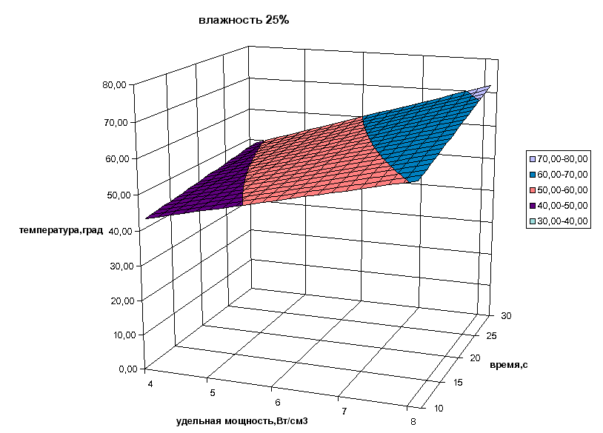
Рисунок 2- Поверхности отклика уравнений регрессий
Существенное влияние на нагрев почвы оказывает их начальная влажность. С увеличением влажности от 25 до 45 % температура нагрева увеличивается на всех режимах.
Повышение напряженности электромагнитного поля и соответственно удельной мощности, выделяемой в почве, ведет к значительному увеличению скорости обеззараживания.
При влажности почвы 25%, максимальной удельной мощности Р_{уд}=8 Вт/см³ и экспозиции τ=30 с температура нагрева почвы поднимается до 72ºС. При дальнейшем снижении экспозиции обработки от 20 до 10 с понижается и температура нагрева грунта с 65-60 ºС. Такой температуры не достаточно для уничтожения болезнетворных микроорганизмов.
При повышении влажности с 25% до 45% происходит повышение температуры при той же экспозиции обработки с 60,5 ºС до 78,13 ºС. Таким образом, минимуму энергозатрат отвечает нагрев грунта влажностью 45% ЭМПВЧ удельной мощностью 8 Вт/см³в течении 10с.
Литература:
- Суханова Р.С. СВЧ-технология обработки тепличных грунтов. 96072454. htm;
- Суханова Р.С. Обеззараживание грунтов в теплицах. 94085230. htm;
- Шахматов С.Н., Епанчинцев Е.В., Галкина Н.Ф., Гольцман Ю.В. Анализ применения энергосберегающих технологий стерилизации почвы в защищенном грунте//Приложение к вестнику КрасГАУ, сборник статей, Красноярск. 2003.
  - Пен Р.З. Планирование эксперимента в Statgraphics.-

